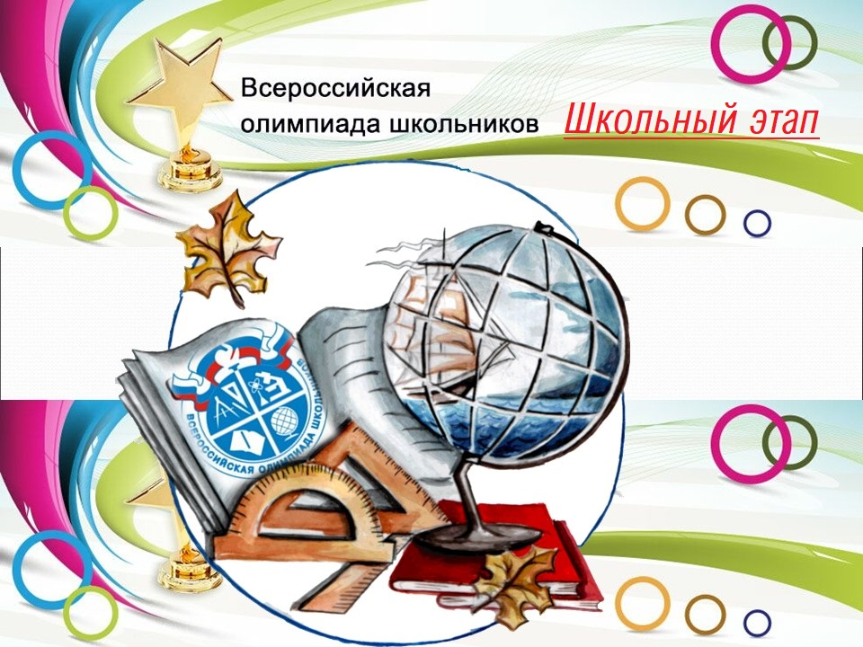
Школьный этап Олимпиады идет полным ходом
Первые результаты:

Экономика ( участвовали 21 человек)
Победители | Призёры
Базин Максим 7 класс | Бондаренко Павел 6 класс
Бондаренко Никита 11 класс | Москвин Иван 6 класс
 | Плеханов Максим 10 класс
 | Начарян Катя 11 класс
География( участвовали 88 человек)
Победители | Призёры
Джуржа Вероника 6 класс | Шендеров Александр 6 класс
Петрова Софья 7 класс | Бондаренко Павел 6 класс
Тараканова Мария 11 класс | Ким Есения 7 класс
 | Базин Максим 7 класс
Физкультура ( участвовали 28 человек)
Победители | Призёры
Джуржа Вероника 6 класс | Перетрухин Федор 9 класс
Плеханов Максим 10 класс | Агеев Виктор 9 класс
Белоножко Алена 11 класс

